**Лабораторна робота № 9**

**Тема**: Надання послуг іншим застосункам

**Мета**: Навчитись використовувати послуги, що надано іншими застосунками в системі. Навчитись використовувати широкомовні повідомлення.

# Загальне завдання

1. Створити новий проект з використанням шаблону *Empty Activity*, використати типові налаштування, задавши ім’я пакету проекту за правилами попередніх робіт.
2. Обробити відсутність з’єднання з інтернетом з відображенням *Snackbar* з можливістю відкриття системних налаштувань.
3. Відобразити список контактів з номерами телефонів з можливістю зателефонувати обраному контакту

TaskNumber = (№ mod 10) +1;

**Індивідуальне завдання**

Додати поле для вводу та кнопку на екран для пошуку по номеру телефону контакту. При натисненні на кнопку застосунок залишить у списку тільки ті контакти, номера яких містять текст, що введено в поле для вводу.

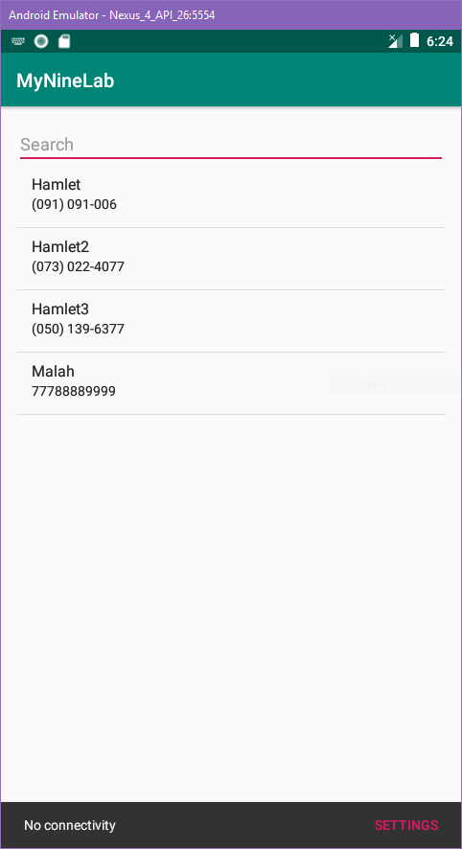

Рисунок 1 – Оброблення відсутність з’єднання з інтернетом з відображенням *Snackbar*

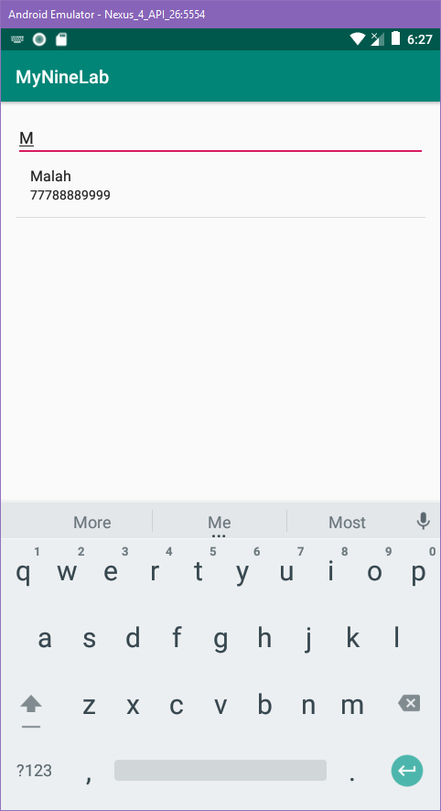

Рисунок 2 - списку тільки ті контакти, номера яких містять текст, що введено в поле для вводу.

Висновок

Навчились використовувати послуги, що надано іншими застосунками в системі. Навчились використовувати широкомовні повідомлення.